1925 ГОД: СЫЗРАНЬ НА СТРАНИЦАХ ВЕКОВОЙ ДАВНОСТИ
16 СЕНТЯБРЯ (СРЕДА), № 149

Номер 149 крестьянской газеты «Красный Октябрь» вышел в среду, 16 сентября 1925 года. Традиционно материалы уездной газеты рассказывают о международных новостях, важнейших событиях страны, Ульяновской губернии и Сызранского уезда. Большое место в этом номере, как и в предыдущем, отдано обзору, состоявшейся 6–13 сентября выездной сессии губернского суда над убийцами селькора Свирина.
Убийство сельского корреспондента сызранской газеты «Красный Октябрь», 19-летнего комсомольца Петра Свирина произошло в селе Шереметьевка, Канадейской волости, Сызранского уезда, Симбирской губернии вечером 19 октября 1924 года.
В то время село Шереметьевка насчитывало триста дворов – крестьянских хозяйств. В 170 дворах не было ни одной лошади. Несмотря на то, что деревня в большей своей части состояла из безлошадных бедняков, сельская власть находилась в руках кулаков.
Председатель сельсовета Новиков, собственник валяльной мастерской, имел лучший дом в деревне и племенную кобылицу. Председатель ревизионной комиссии — бывший торговец, члены и председатель комитета взаимопомощи — тоже кулаки. Они и руководили общественной жизнью села.
При распределении семенных ссуд беднота, не имевшая ни лошади, ни коровы, ссуды не получала. При производстве сельсоветских скидок по сельскохозяйственному налогу скидки получали кулаки и зажиточные крестьяне, ближние родственники сельских властей. Кулак, командированный сельсоветом в г. Ульяновск по неизвестному для деревни делу, получил за свою поездку пять десятин лучшей земли и т. д.
Разоблачением последнего дела в заметке «Тайное дело» в сызранской газете Пётр Свирин начал свою работу сельского корреспондента под псевдонимом «селькор № 120». Небольшая критическая заметка напугала кулаков, и они грозились убить селькора.
Одновременно молодой спецкор вёл на селе культурно-просветительную и общественную работу, организовывал кружки молодёжи для самообразования. Для того, чтобы вести организованную борьбу с кулачеством, он приступил к организации комсомольской ячейки, организовал бедноту вокруг комитета крестьянской взаимопомощи и стал его председателем. Боролся, чтобы в новый сельсовет не попали кулаки.
Общественная и селькоровская деятельность комсомольца Свирина вызывала к нему жгучую ненависть кулацкой части деревни во главе с кулацкими сельскими властями. На жизнь Свирина было организовано несколько покушений, которых он по счастливой случайности избежал.
Всевозможные притеснения, попытки дискредитировать его общественную работу, угрозы и покушения на его жизнь не смогли сломить энергию и смелость юного вождя деревенской бедноты. Кулаки в конце концов расправились с селькором.
Был нанят убийца — бедняк, которому обещали вспахать землю и помочь поставить дом.

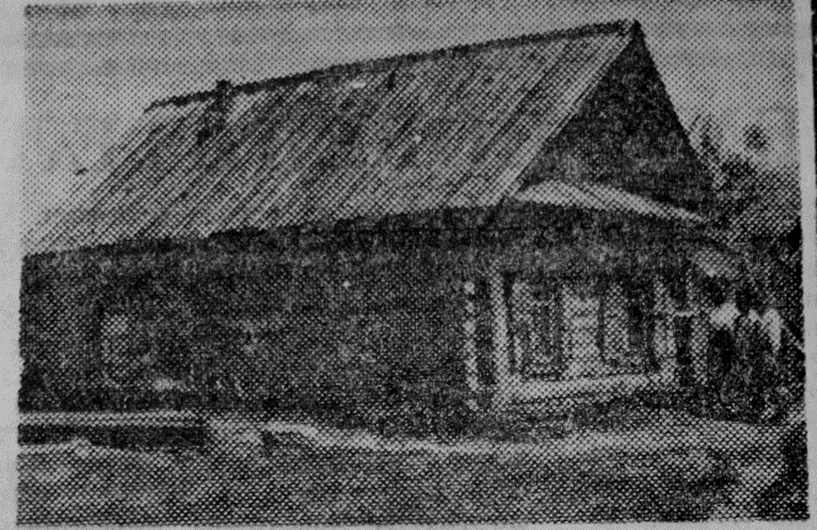
Илл. 1 - Дом, в котором убили Петра Свирина (Красный Октябрь. – 1983. – 5 мая)
Воскресным вечером деревенская молодёжь собралась на вечеринку в одной хате. Свирин сидел у окна. Убийца, подойдя вплотную к окну, положил дуло ружья на раму и почти в упор произвёл выстрел. Картечь пробила ему голову, отчего наступила моментальная смерть.
Преступление взбудоражило губернию. Рабочие и крестьяне на митингах требовали жестоко покарать убийц. В короткие сроки убийство было раскрыто сотрудниками Сызранского уездного УГРО.
В 149 номере газеты «Красный Октябрь» напечатаны, произнесённые на заседании суда, речи государственного обвинителя, помпрокурора Баскиной, общественного обвинителя Панова, представителя «Правды» общественного обвинителя Грунта.
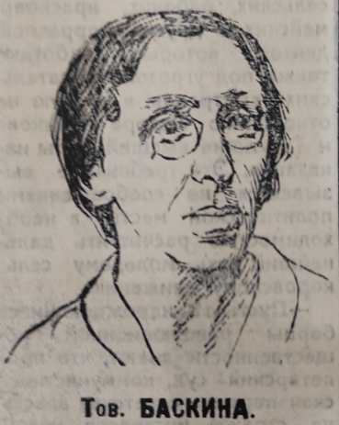
Илл. 2 – Государственный обвинитель, помпрокурора Баскина
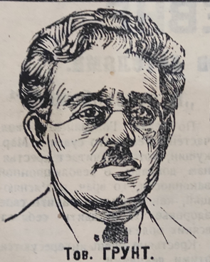
Илл. 3 – Общественный обвинитель Панов
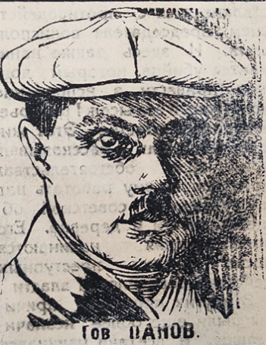
Илл. 4 – Представитель «Правды» общественный обвинитель Грунт
Передовая статья номера сообщает о приговоре убийцам селькора Свирина. Убийца Пётр Тутуткин и организатор убийства – председатель сельсовета Фёдор Новиков выездной сессией губернского суда были приговорены к высшей мере наказания – расстрелу. Их пособник Владимиров приговорён к лишению свободы на 4 года, с опорочением и лишением прав на тот же срок, и как социально опасный элемент, после отбытия наказания должен быть выслан из пределов Ульяновской губернии на 3 года.
Так как убийство селькора Свирина было не единственным покушением на жизнь советских корреспондентов, то автор статьи «Селькоры могут спокойно работать» Н. Шапошников, подводя итоги суда, пишет: «…Основное значение суда – это то, что он служит хорошим уроком всем, кто думает гонениями, убийствами из-за угла задушить живое слово, заставить замолчать рабоче-крестьянскую печать. Селькоры могут спокойно продолжить своё дело строительства новой деревни. Их труд верно оберегает революционная законность».
В 1934 году решением ВЦИК Шереметьевка переименована в Свирино. Потом там создали, посвящённый ему музей. В 1959 году около клуба был установлен бетонный обелиск с надписью: «Комсомольцу-селькору Свирину Петру Ивановичу, зверски убитому кулаками в 1924 г.». В 1965 году Петра Свирина навечно зачислили в списки Новоспасской районной организации ВЛКСМ. Газетой «Красный Октябрь» была учреждена премия имени Свирина.
Не оставляла Советская власть вниманием и его семью. Престарелому отцу из специального фонда выделили средства на покупку коров и сепаратора.
С тех пор много воды утекло. Нет больше ВЛКСМ, членом которого навечно стал корреспондент Свирин. Его родная газета «Красный Октябрь» стала «Волжскими Вестями».
А помнят ли отважного селькора на его родине?
Увы, музея нет. Как, впрочем, и школы, в которой он, некогда, находился. Материалы из школьного музея переданы в районный краеведческий музей. Там есть стенд, посвящённый Петру Свирину. Комсомольский билет, выданный при последнем обмене в 1984 году, непременный кулацкий обрез – своеобразный символ эпохи и папки фотографий и воспоминаний, собранных пионерами.
С памятника в центре села сорвали табличку, но кто-то, чтобы восстановить историческую справедливость, намалевал белой краской: «Свирин». Так и стоит этот монумент перед руинами бывшего клуба.
В 1945 году к могиле Свирина Петра Ивановича были подхоронены и его родители.
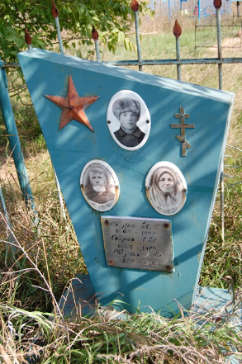
Илл. 5 – Могила Свирина Петра Ивановича и его родителей.

Публикацию подготовила Нэлла Серкова.

